OZNAKA ZADATKA: GU1
KONCEPT:  GENSKA UPUTA | RAZINA (zaokružiti):  1. Reprodukcija  2. Konceptualno razumijevanje i primjena  3. Rješavanje problema
Koji obrazovni ishod/i se ispituje/u:

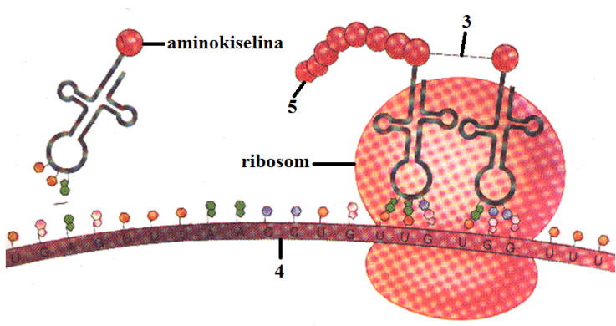
Tekst pitanja:

Za rješavanje sljedećih zadataka pažljivo promotri priložene slike.

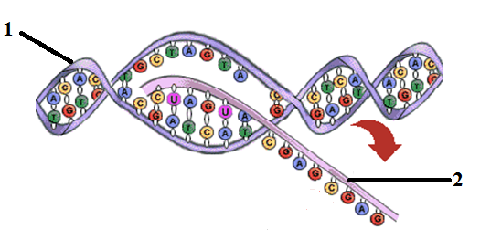
slika a. slika b.
NADOPUNI REČENICE
a) Kojim je brojem/brojevima označena molekula u kojoj je trajno pohranjena informacija za sintezu bjelančevina? _______
b) Kako se naziva dio stanice u kojem se odvija proces prikazan na slici a.? __________________________
c) Kako se naziva proces koji prikazuje slika b.?________________________
d) Kako se naziva molekula označena brojem 5.? __________________________
e) Kojim je brojem/brojevima označena molekula koja ima ulogu prijenosa informacije o sintezi bjelančevina do ribosoma? Kako se naziva ta molekula? ________________________________________
Točan odgovor/ mogući točni odgovori:

a) 1
b) jezgra
c) sinteza bjelančevina
d) bjelančevina, protein, polipeptid
e) 2 i 4; ribonukleinska kiselina
Provjerava konceptualno razumijevanje?

DA NE
OZNAKA ZADATKA: GU2
KONCEPT:  GENSKA UPUTA | RAZINA (zaokružiti):  1. Reprodukcija  2. Konceptualno razumijevanje i primjena  3. Rješavanje problema
Koji obrazovni ishod/i se ispituje/u:

Tekst pitanja:

Hemoglobin je krvna bjelančevina odgovorna za prijenos kisika.
Zaokruži dijelove stanice koštane srži koji sudjeluju u nastajanju hemoglobina.

- citoplazma
- jezgra (DNA)
- kloroplast
- mitohondrij
- ribosom
- stanična membrana
- stanična stijenka
Obrazloži svoj odgovor.

Točan odgovor/ mogući točni odgovori:

a, b, e
DNA, koja se nalazi u jezgri, sadrži informaciju za sintezu bjelančevina. S obzirom da se sinteza bjelančevina iz aminokiselina odvija na ribosomima u citoplazmi, informacija se mora prenijeti od jezgre do ribosoma. Prenositelj genske upute je molekula RNA na koju se informacija prepisala s molekule DNA.

Provjerava konceptualno razumijevanje?

DA NE
OZNAKA ZADATKA: GU3
KONCEPT:  GENSKA UPUTA | RAZINA (zaokružiti):  1. Reprodukcija  2. Konceptualno razumijevanje i primjena  3. Rješavanje problema
Koji obrazovni ishod/i se ispituje/u:

Tekst pitanja:

Majka i dijete imaju krvnu grupu „0“. Koje krvne grupe NE MOŽE biti otac?
- 0
- A
- B
- AB
Obrazloži svoj odgovor.

Točan odgovor/ mogući točni odgovori:

d
Dijete nasljeđuje dva gena, po jedan od svakog roditelja. Geni A i B su dominantni u odnosu na gen 0 koji je recesivan. Da bi dijete imalo krvnu grupu 0 mora naslijediti od oba roditelja gen 0, a što automatski znači da otac ne može imati krvnu grupu AB, jer to znači ga u svom genotipu nema gen 0. Ako majka ima krvnu grupu 0 to znači da ima gene 00, a otac može imati krvnu grupu 0, krvnu grupu A (kombinaciju gena A0) ili B (gene B0).

Provjerava konceptualno razumijevanje?

DA NE

OZNAKA ZADATKA: GU4
KONCEPT:  GENSKA UPUTA | RAZINA (zaokružiti):  1. Reprodukcija  2. Konceptualno razumijevanje i primjena  3. Rješavanje problema
Koji obrazovni ishod/i se ispituje/u:

Tekst pitanja:

Geni prenose nasljedne osobine s roditelja na potomke.
Osim prenošenja osobina na potomke koju još ulogu imaju geni?

Točan odgovor/ mogući točni odgovori:

Osim prenošenja osobina na potomke geni daju uputu za sintezu bjelančevina.

Provjerava konceptualno razumijevanje?

DA NE

OZNAKA ZADATKA: GU5
KONCEPT:  GENSKA UPUTA | RAZINA (zaokružiti):  1. Reprodukcija  2. Konceptualno razumijevanje i primjena  3. Rješavanje problema
Koji obrazovni ishod/i se ispituje/u:

Tekst pitanja:

Za razvoj raka kože (melanoma) nakon pretjeranog izlaganja sunčevom zračenju odgovorna je genska mutacija.
Koja je tvrdnja o melanomu točna?
a) nasljedna je bolest jer je riječ o mutaciji na genima koji su dio kromosoma
b) nasljedna je bolest u slučaju kada potomci naslijede oštećene gene
c) nije nasljedna bolest jer se mutacija dogodila na genima u tjelesnim stanicama
d) nije nasljedna bolest jer se prenose samo mutacije na spolnim kromosomima

Točan odgovor/ mogući točni odgovori:

c

Provjerava konceptualno razumijevanje?

DA NE

OZNAKA ZADATKA: G6
KONCEPT:  GENSKA UPUTA | RAZINA (zaokružiti):  1. Reprodukcija  2. Konceptualno razumijevanje i primjena  3. Rješavanje problema
Koji obrazovni ishod/i se ispituje/u:

Tekst pitanja:

Sva živa bića u stanicama imaju određene vrste bjelančevina. Koje su DVIJE tvrdnje o bjelančevinama točne?
a) nastaju u jezgri sintezom na molekuli DNA
b) prenose gensku uputu (kod ili šifru) do ribosoma
c) u tijelu su prisutne u obliku hormona i enzima
d) nastaju u stanici prema uputi koju prenosi RNA
e) sastavljene su od manjih dijelova koje zovemo geni
*natjecanje

Točan odgovor/ mogući točni odgovori:

c, d

Provjerava konceptualno razumijevanje?

DA NE

OZNAKA ZADATKA: G7
KONCEPT:  GENSKA UPUTA | RAZINA (zaokružiti):  1. Reprodukcija  2. Konceptualno razumijevanje i primjena  3. Rješavanje problema
Koji obrazovni ishod/i se ispituje/u:

Tekst pitanja:

Što čini potpunu građu kromosoma?
a) DNA i RNA
b) DNA i bjelančevine
c) DNA, RNA i proteini
d) DNA
e) ništa od navedenog nije točno
*županijsko 2010.

Točan odgovor/ mogući točni odgovori:

b

Provjerava konceptualno razumijevanje?

DA NE

OZNAKA ZADATKA: G8
KONCEPT:  GENSKA UPUTA | RAZINA (zaokružiti):  1. Reprodukcija  2. Konceptualno razumijevanje i primjena  3. Rješavanje problema
Koji obrazovni ishod/i se ispituje/u:

Tekst pitanja:

Koje molekule imaju ulogu prijenosne molekule tijekom sinteze bjelančevina?
a) bjelančevine
b) DNA i RNA
c) ribosomi
d) samo DNA
e) samo RNA
*natjecanje – pretvoreno u upitni oblik i složeno po abecedi

Točan odgovor/ mogući točni odgovori:

e

Provjerava konceptualno razumijevanje?

DA NE

OZNAKA ZADATKA: DH9
KONCEPT:  DIPLOIDNOST/HAPLOIDNOST | RAZINA (zaokružiti):  1. Reprodukcija  2. Konceptualno razumijevanje i primjena  3. Rješavanje problema
Koji obrazovni ishod/i se ispituje/u:

Tekst pitanja:

U kružiće upiši broj kromosoma miša, ako stanica kože miša sadrži 40 kromosoma.

MITOZA
tjelesna stanica

tjelesne stanice

Točan odgovor/ mogući točni odgovori:

MITOZA
tjelesna stanica
40
40
40

tjelesne stanice

Provjerava konceptualno razumijevanje?

DA NE

OZNAKA ZADATKA: DH10
KONCEPT:  DIPLOIDNOST/HAPLOIDNOST | RAZINA (zaokružiti):  1. Reprodukcija  2. Konceptualno razumijevanje i primjena  3. Rješavanje problema
Koji obrazovni ishod/i se ispituje/u:

Tekst pitanja:

Koliko kromosoma ima zigota (oplođena jajna stanica) miša, ako stanica kože miša sadrži 40 kromosoma?
a) 20
b) 40
c) 60
d) 80
*županijsko 2011.

Točan odgovor/ mogući točni odgovori:

b

Provjerava konceptualno razumijevanje?

DA NE

OZNAKA ZADATKA: DH11
KONCEPT:  DIPLOIDNOST/HAPLOIDNOST | RAZINA (zaokružiti):  1. Reprodukcija  2. Konceptualno razumijevanje i primjena  3. Rješavanje problema
Koji obrazovni ishod/i se ispituje/u:

Tekst pitanja:

Za rješavanje sljedećeg zadatka pažljivo promotri priloženu sliku.
1-rj. f
ODGOVORI NA POSTAVLJENA PITANJA
a. Kako se naziva proces prikazan na slici? ________________________
b. Kakav je broj kromosoma u stanicama na početku ovog procesa? __________________________________________________________
c. Isti se proces zbiva i kod čovjeka, iako broj kromosoma nije identičan broju kromosoma kao na slici. U kojim se organima muškarca zbiva prikazani proces? __________________________________________
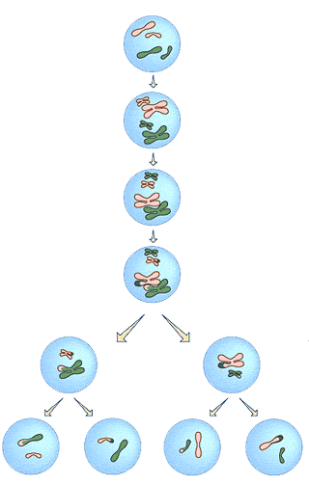d. Zašto se molekula DNA mora udvostručiti prije početka procesa? _______________________________________________________
e. Obrazloži zašto stanice koje nastaju ovim procesom moraju imati
polovičan broj kromosoma. ________________________________
f. Označi brojem 1 na slici (na prvoj stanici – na vrhu) dva kromosoma
koji sadrže gene za isto svojstvo.

Točan odgovor/ mogući točni odgovori:
a. Mejoza.
b. Diploidan, 2n, dvostruki, puni broj.
c. U sjemenicima.
d. Da bi se osiguralo očuvanje količine genetske upute.
e. Jer ovim procesom nastaju spolne stanice te da bi nakon oplodnje stanice imale diploidan broj kromosoma.
f. slika!
Provjerava konceptualno razumijevanje?

DA NE

OZNAKA ZADATKA: D12
KONCEPT:  DIPLOIDNOST/HAPLOIDNOST | RAZINA (zaokružiti):  1. Reprodukcija  2. Konceptualno razumijevanje i primjena  3. Rješavanje problema
Koji obrazovni ishod/i se ispituje/u:

Tekst pitanja:

U kružiće upiši broj kromosoma čovjeka.

MITOZA
tjelesna stanica

tjelesne stanice

Točan odgovor/ mogući točni odgovori:

MITOZA
tjelesna stanica
46
46
46

tjelesne stanice

Provjerava konceptualno razumijevanje?

DA NE

OZNAKA ZADATKA: D13
KONCEPT:  DIPLOIDNOST/HAPLOIDNOST | RAZINA (zaokružiti):  1. Reprodukcija  2. Konceptualno razumijevanje i primjena  3. Rješavanje problema
Koji obrazovni ishod/i se ispituje/u:

Tekst pitanja:

Koliko kromosoma ima ljudska zigota?
a) 23
b) 46
c) 92

Točan odgovor/ mogući točni odgovori:

b

Provjerava konceptualno razumijevanje?

DA NE

OZNAKA ZADATKA: D14
KONCEPT:  DIPLOIDNOST/HAPLOIDNOST | RAZINA (zaokružiti):  1. Reprodukcija  2. Konceptualno razumijevanje i primjena  3. Rješavanje problema
Koji obrazovni ishod/i se ispituje/u:

Tekst pitanja:

Što nastaje procesom mejoze u ljudskom organizmu?
a) četiri stanice s 23 kromosoma
b) četiri stanice s 46 kromosoma
c) dvije stanice s 23 kromosoma
d) dvije stanice s 46 kromosoma

Točan odgovor/ mogući točni odgovori:

a

Provjerava konceptualno razumijevanje?

DA NE

OZNAKA ZADATKA: D15
KONCEPT:  DIPLOIDNOST/HAPLOIDNOST | RAZINA (zaokružiti):  1. Reprodukcija  2. Konceptualno razumijevanje i primjena  3. Rješavanje problema
Koji obrazovni ishod/i se ispituje/u:

Tekst pitanja:

Čovjek u tjelesnim stanicama ima 2n broj kromosoma. Što iz toga možemo zaključiti?
a) broj kromosoma u spolnim stanicama je 46
b) broj kromosoma u tjelesnim stanicama je 23
c) kromosomi nastaju procesom mejoze
d) stanica je spremna za oplodnju
e) svaki kromosom u tjelesnoj stanici ima svoga para
*natjecanje – pretvoreno u upitni oblik i složeno po abecedi

Točan odgovor/ mogući točni odgovori:

e

Provjerava konceptualno razumijevanje?

DA NE

OZNAKA ZADATKA: D16
KONCEPT:  DIPLOIDNOST/HAPLOIDNOST | RAZINA (zaokružiti):  1. Reprodukcija  2. Konceptualno razumijevanje i primjena  3. Rješavanje problema
Koji obrazovni ishod/i se ispituje/u:

Tekst pitanja:

Poveži značenje s odgovarajućom oznakom.
a. spolni kromosomi muškarca ____ 44 + XX
b. jajna stanica zdrave žene ____ 45 + XY
c. stanica dječaka s Downovim sindromom ____ 22 + X
d. stanica kože zdravog muškarca ____ XX
e. tjelesna stanica zdrave žene ____ 44 +XY
f. spolni kromosomi žene
g. jajna stanica žene s Downovim sindromom
*natjecanje

Točan odgovor/ mogući točni odgovori:

__e__ 44 + XX
__c__ 45 + XY
__b__ 22 + X
__f__ XX
__d__ 44 +XY

Provjerava konceptualno razumijevanje?

DA NE

OZNAKA ZADATKA: UD17
KONCEPT:  UDVOSTRUČAVANJE DNA | RAZINA (zaokružiti):  1. Reprodukcija  2. Konceptualno razumijevanje i primjena  3. Rješavanje problema
Koji obrazovni ishod/i se ispituje/u:

Tekst pitanja:

Koliko će svaki kromosom u stanici čovjeka imati molekula DNA prije početka diobe početne stanice, a koliko po završetku diobe?

Točan odgovor/ mogući točni odgovori:

Prije – 2
Poslije – 1

Provjerava konceptualno razumijevanje?

DA NE

OZNAKA ZADATKA: UD18
KONCEPT:  UDVOSTRUČAVANJE DNA | RAZINA (zaokružiti):  1. Reprodukcija  2. Konceptualno razumijevanje i primjena  3. Rješavanje problema
Koji obrazovni ishod/i se ispituje/u:

Tekst pitanja:

Što je rezultat udvostručavanja molekule DNA?
a) svaka molekula DNA sastoji se od 4 lanca
b) svaka molekula DNA sastoji se od 1 lanca
c) svaka molekula DNA sastoji se od 2 lanca

Točan odgovor/ mogući točni odgovori:

c

Provjerava konceptualno razumijevanje?

DA NE

OZNAKA ZADATKA: UD19
KONCEPT:  UDVOSTRUČAVANJE DNA | RAZINA (zaokružiti):  1. Reprodukcija  2. Konceptualno razumijevanje i primjena  3. Rješavanje problema
Koji obrazovni ishod/i se ispituje/u:

Tekst pitanja:
Za rješavanje sljedećih zadataka pažljivo promotri priloženu sliku.
a) Kako se naziva proces prikazan na slici? _____________________________
b) U kojem se dijelu stanice odvija? __________________________________
c) Koja je svrha/zadaća ovog procesa? ________________________________
d) Kada se prikazani proces mora dogoditi? ____________________________
e) Događa li se prikazani proces u spolnim stanicama čovjeka? Obrazloži.
_______________________________________________________________
f) Kako su građeni kromosomi na početku diobe? Možeš li njihovu građu povezati s procesom na slici?
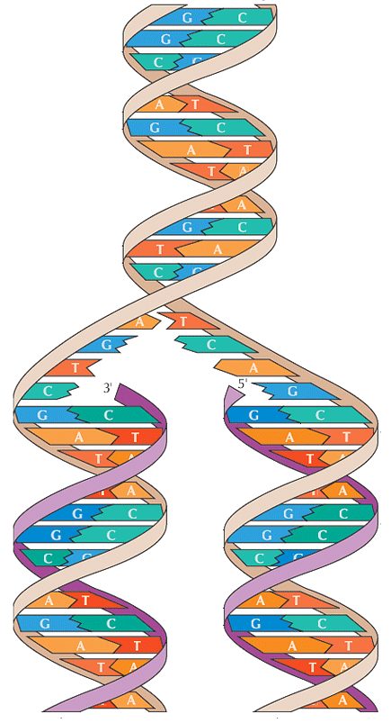

Točan odgovor/ mogući točni odgovori:

a) Udvostručavanje/replikacija DNA.
b) U jezgri. c) Osigurati očuvanje količine genetske upute.
d) Prije diobe stanice. e) Ne. Spolne stanice čovjeka ne ulaze u proces diobe te se DNA ne treba udvostručavati. f) Građeni su od dva jednaka dijela što je posljedica udvostručavanja DNA.
Provjerava konceptualno razumijevanje?

DA NE

OZNAKA ZADATKA: U20
KONCEPT:  UDVOSTRUČAVANJE DNA | RAZINA (zaokružiti):  1. Reprodukcija  2. Konceptualno razumijevanje i primjena  3. Rješavanje problema
Koji obrazovni ishod/i se ispituje/u:

Tekst pitanja:

Što je točno za molekulu DNA (DNK)?
a) građena je od „X“ i „Y“ elemenata
b) građena je od četiri dugačka lanca
c) građena je od kromosoma
d) nepromjenjiva je
e) nositelj je nasljednih uputa organizma
*natjecanje – pretvoreno u upitni oblik te složeno po abecedi

Točan odgovor/ mogući točni odgovori:

e

Provjerava konceptualno razumijevanje?

DA NE

OZNAKA ZADATKA: U21
KONCEPT:  UDVOSTRUČAVANJE DNA | RAZINA (zaokružiti):  1. Reprodukcija  2. Konceptualno razumijevanje i primjena  3. Rješavanje problema
Koji obrazovni ishod/i se ispituje/u:

Tekst pitanja:

Prije svake diobe stanice DNA se mora ______________________.

Točan odgovor/ mogući točni odgovori:

udvostručiti

Provjerava konceptualno razumijevanje?

DA NE

OZNAKA ZADATKA: U22
KONCEPT:  UDVOSTRUČAVANJE DNA | RAZINA (zaokružiti):  1. Reprodukcija  2. Konceptualno razumijevanje i primjena  3. Rješavanje problema
Koji obrazovni ishod/i se ispituje/u:

Tekst pitanja:

Što nastaje udvostručavanjem molekule DNA?
a) dvije jednake molekule DNA
b) dvije različite molekule DNA
c) četiri jednake molekule DNA
d) četiri različite molekule DNA

Točan odgovor/ mogući točni odgovori:

a

Provjerava konceptualno razumijevanje?

DA NE

OZNAKA ZADATKA: MK23
KONCEPT:  MUTACIJA KROMOSOMA | RAZINA (zaokružiti):  1. Reprodukcija  2. Konceptualno razumijevanje i primjena  3. Rješavanje problema
Koji obrazovni ishod/i se ispituje/u:

Tekst pitanja:

Gen za zgrušavanje krvi nalazi se na X kromosomu.
Gen za normalno zgrušavanje krvi je dominantan, a mutirani gen koji uzrokuje hemofiliju je recesivan.
Ako je majka nositelj, a otac zdrav, kolika je vjerojatnost u postotcima da njihov dječak boluje od hemofilije?
Obrazloži svoj odgovor.

Točan odgovor/ mogući točni odgovori:

25%
majka otac mogući potomci
X^{h}X XY X^{h}X XX X^{h}Y XY
U tjelesnim stanicama dječaka se nalaze spolni kromosomi XY. S obzirom da Y kromosom ne sadrži gen za zgrušavanje krvi, mutirani gen za nemogućnost zgrušavanja krvi će se ispoljiti ukoliko dječak od majke naslijedi X^{h}kromosom tj. kromosom koji sadrži mutirani recesivni gen i bolovat će od hemofilije.
Provjerava konceptualno razumijevanje?

DA NE

OZNAKA ZADATKA: MK24
KONCEPT:  MUTACIJA KROMOSOMA | RAZINA (zaokružiti):  1. Reprodukcija  2. Konceptualno razumijevanje i primjena  3. Rješavanje problema
Koji obrazovni ishod/i se ispituje/u:

Tekst pitanja:

Za razvoj raka kože (melanoma) nakon pretjeranog izlaganja sunčevom zračenju odgovorna je genska mutacija.
Koja je tvrdnja o melanomu točna?
a) nasljedna je bolest jer je riječ o mutaciji na genima koji su dio kromosoma
b) nasljedna je bolest u slučaju kada potomci naslijede oštećene gene
c) nije nasljedna bolest jer se mutacija dogodila na genima u tjelesnim stanicama
d) nije nasljedna bolest jer se prenose samo mutacije na spolnim kromosomima

Točan odgovor/ mogući točni odgovori:

c

Provjerava konceptualno razumijevanje?

DA NE

OZNAKA ZADATKA: MK25
KONCEPT:  MUTACIJA KROMOSOMA | RAZINA (zaokružiti):  1. Reprodukcija  2. Konceptualno razumijevanje i primjena  3. Rješavanje problema
Koji obrazovni ishod/i se ispituje/u:

Tekst pitanja:
Becker-ov oblik mišićne distrofije je recesivna, spolno vezana bolest. Mutirani gen koji uzrokuje ovu bolest možemo označiti oznakom d, a kromosome koji su nositelji navedenih gena oznakom X^{d}.
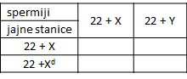
1. Napraviš li križanje dobit ćeš mogućnost nastajanja četiri potomka, a podatke dobivene križanjem upiši u odgovarajuće „kućice“.
2. Odgovori na pitanja.
a) Boluje li majka iz ovoga primjera od mišićne distrofije? Obrazloži svoj odgovor.
_____________________________________________________________________________________
b) Koliko potomaka dobivenih križanjem ima mišićnu distrofiju? _________________________________
c) Zaokruži „kućicu“ /“kućice“ koje sadrže podatke o potomku/potomcima koji boluju od ove bolesti.
d) Obolijevaju li od ove bolesti češće muška ili ženska djeca? Obrazloži svoj odgovor.
______________________________________________________________________________________
Točan odgovor/ mogući točni odgovori:
1.
44 + XX | 44 + XY
44 + X^{d}X | 44 + X^{d}Y

2. a) Ne. Majka je nositelj, jer na jednom X kromosomu ima „zdravi“ gen koji je dominantan.
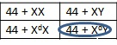
b) Jedan
c)
d) Muška djeca jer imaju samo jedan X kromosom te ukoliko on sadrži gen za distrofiju odmah
će doći do njegovog ispoljavanja, iako je riječ o recesivnom genu.
Provjerava konceptualno razumijevanje?

DA NE

OZNAKA ZADATKA: M26
KONCEPT:  MUTACIJA KROMOSOMA | RAZINA (zaokružiti):  1. Reprodukcija  2. Konceptualno razumijevanje i primjena  3. Rješavanje problema
Koji obrazovni ishod/i se ispituje/u:

Tekst pitanja:

U vrlo rijetkim slučajevima moguće je da se rodi djevojčica koja boluje od hemofilije.
Kakvi u tom slučaju mogu biti roditelji?
a) zdrava majka koja nije nositelj i otac hemofiličar
b) majka koja boluje od hemofilije i zdravi otac
c) oba roditelja djevojčice boluju od hemofilije
d) zdrava majka koja je nositelj gena i zdravi otac

Točan odgovor/ mogući točni odgovori:

c

Provjerava konceptualno razumijevanje?

DA NE

OZNAKA ZADATKA: M27
KONCEPT:  MUTACIJA KROMOSOMA | RAZINA (zaokružiti):  1. Reprodukcija  2. Konceptualno razumijevanje i primjena  3. Rješavanje problema
Koji obrazovni ishod/i se ispituje/u:

Tekst pitanja:

Što je mutacija?
a) pogreška u procesu prepisivanja
b) proces koji može nastati spontano ili pod utjecajem različitih vanjskih čimbenika
c) promjena koja se može dogoditi i u tjelesnim i u spolnim stanicama
d) štetna pojava, no ponekad može biti i korisna
e) sve navedeno je točno
*natjecanje – pretvoreno u upitni oblik i malo dorađeno te složeno po abecedi

Točan odgovor/ mogući točni odgovori:

e

Provjerava konceptualno razumijevanje?

DA NE

OZNAKA ZADATKA: M28
KONCEPT:  MUTACIJA KROMOSOMA | RAZINA (zaokružiti):  1. Reprodukcija  2. Konceptualno razumijevanje i primjena  3. Rješavanje problema
Koji obrazovni ishod/i se ispituje/u:

Tekst pitanja:

Koliki je broj kromosoma u tjelesnim stanicama osoba s Downovim sindromom?
a) 2n = 46 b) 2n = 47 c) 2n = 23 d) 2n = 24

Točan odgovor/ mogući točni odgovori:

b

Provjerava konceptualno razumijevanje?

DA NE

